题目：（二号黑体、加粗、居中）
--副标题：（小二号，居中，文字前加破折号）
年级： 专业： 姓名： （三号楷体居中）
摘要：100-300字，“摘要”四号黑体，内容为小四号宋体。
关键字：3-8个，“关键字”四号黑体，内容为小四号宋体。
正文：
正文内容使用小四号宋体，每段首起空两个格，1.5倍行距。
一级标题：标题序号为“一、”， 4号黑体，独占行，末尾不加标点符号。
二级标题：标题序号为“（一）”与正文字号相同，独占行，末尾不加标点符号。
三级标题：标题序号为“ 1. ”与正文字号、字体相同。
四级标题：标题序号为“（1）”与正文字号、字体相同。
五级标题：标题序号为“①”与正文字号、字体相同。
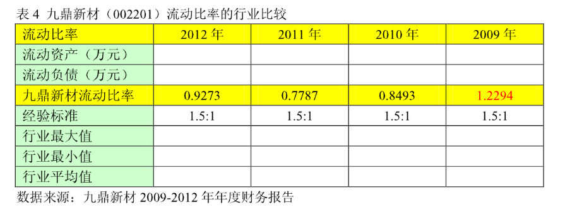
图表资料：内容使用小四号宋体；表格上方写明表的序号及名称，下方写明资料来源；若为图片，则在图片下方依次写明图的序号名称以及资料来源。举例如下：
参考文献：四号黑体，内容为五号宋体。

